**2021-2022 EĞİTİM VE ÖĞRETİM YILI**

**DEĞİRMENLİ ATATÜRK İLKOKULU 4.SINIFLAR İHTİYAÇ LİSTESİ**

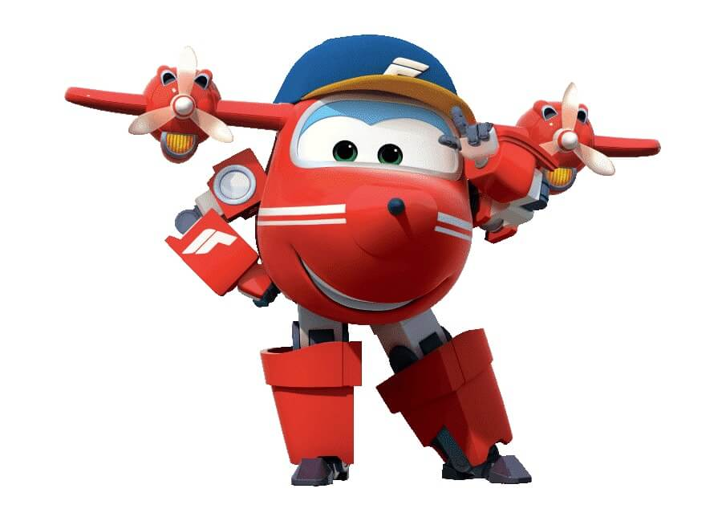

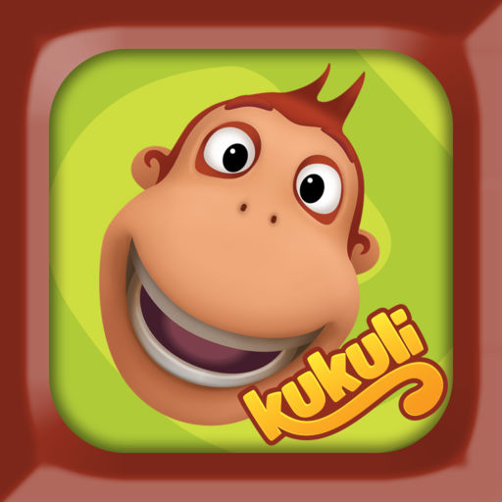

**ÖĞRETMENE TESLİM EDİLECEK MALZEMELER**

**1-)** 1 top A4 kağıdı

**2-)** 1 paket havlu peçete

**3-)** 1 paket ıslak mendil

**4-)** 3 adet tahta kalemi tüplü (1 siyah,1 kırmızı,1 mavi)

**5-)** Farklı renklerde 5 adet fon kartonu

**ALINACAK DİĞER MALZEMELER**

**1-)** Türkçe Dersi defteri**- 1 adet Büyük boy 80 sayfa ÇİZGİLİ**

**2-)** Matematik Dersi defteri**- 1 adet Büyük boy 120 sayfa KARELİ**

**3-)** Sosyal Bilgiler Dersi defteri**- 1 adet Büyük boy 60 sayfa ÇİZGİLİ**

**4-)** Fen Bilimleri Dersi defteri**- 1 adet Büyük boy 60 sayfa KARELİ**

**5-)** İnsan Hakları Yurttaşlık ve Demokrasi Dersi defteri **-1 adet Büyük boy 60 sayfa ÇİZGİLİ ( Arka tarafı Trafik ve İlk Yardım defteri olarak kullanılacaktır.)**

**6-)** İngilizce Dersi defteri**- 1 adet Büyük boy 60 sayfa ÇiZGİLİ**

**7-)** Din Kült.ve Ah. Bil. Dersi defteri **- 1 adet Büyük boy 60 sayfa ÇiZGİLİ**

**8-)** Resim defteri**- 1 adet ORTA boy (25X35CM)**

**9-)** Hikaye Özet defteri**- 1 adet küçük boy 80 sayfa ÇİZGİLİ**

**10-)** Kaliteli kurşun kalemve kırmızı kalem **( yeterli sayıda)**

**11-)** Kaliteli Silgi, haznesi geniş olan dikkat çekmeyen kalemtraş

**12-)** Makas,Bant,prit ve ayrı olarak sıvı yapıştırıcı(solventsiz)

**13-)** Cetvel takımı

**14-)** KALİTELİ 12 renk **pastel boya**

**15-)** KALİTELİ 12 renk **kuru boya**

**16-)** KALİTELİ 12 renk **sulu boya ve su kabı**

**17-)** Ödev dosyası

**18-)** Türkçe Sözlük, Deyimler ve Atasözlüğü, İmla kılavuzu **( TDK)**

**19-)** Kitap ve defterleri kaplamak için yeteri kadar kaplık ve etiket

**20-)** Okul çantası, Beslenme çantası, beslenme örtüsü ve suluk

**NOT:**

* Geçen yıldan kalan eksik, yırtık, bozuk **olmayan** malzemeler kullanılabilir.

Yeniden almanıza gerek yoktur.

* Almış olduğunuz ders defterleri telli **olmayacak!**
* Uçlu kalem **kullanılmayacaktır!**
* Defter,kitap,sözlükler dahil tüm malzemeler kaplanacak üzerine etiketle öğrencinin ismi yazılacaktır.
* Aldığınız ürünleri sağlık ve kullanım şartları açısından kaliteli alınız.





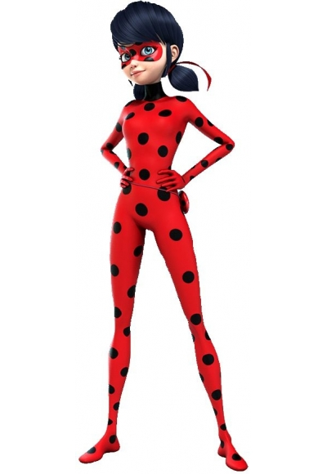



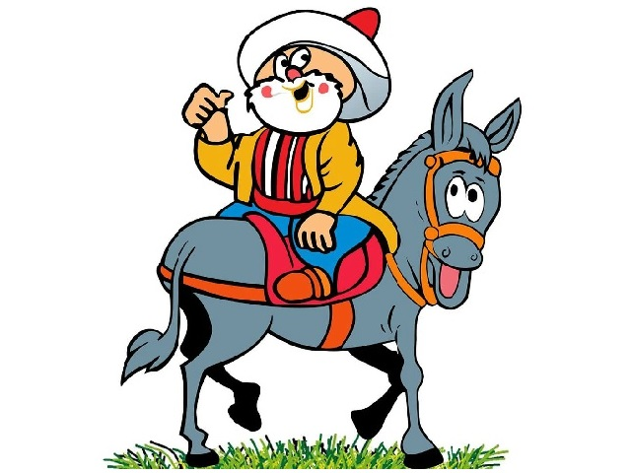





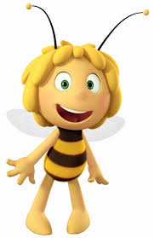

**BAŞARILI,SORUNSUZ,SAĞLIKLI,MUTLU BİR EĞİTİM VE ÖĞRETİM YILI OLMASI DİLEĞİYLE …**

**www.mebders.com - İskender07 (İlkokul etkinlikleri)**